关于做好我校2023年秋季征兵工作的通知

各二级学院：
根据秦淮区人武部相关通知要求，现将我校2023年秋季征兵工作有关事项通知如下：
一、征兵对象
在政治、学习等方面表现良好且符合应征入伍条件的我校男性大学生均可报名应征，征兵对象主要面向应届毕业生。
二、应征入伍条件
1. 年龄条件。2023年年满18—22周岁的在校生，符合毕业条件的毕业班学生放宽至24周岁。
2. 身体条件。按照《应征公民体格检查标准》及有关规定执行。基本条件主要有：
身高：160厘米以上；
体重：标准体重=（身高-110）KG.不超过标准体重的30%，不低于标准体重的15%；
视力：右眼裸眼视力不低于4.6，左眼裸眼视力不低于4.5。
三、征兵流程
从我校报名应征的学生，秦淮人武部拟计划在6月安排初次体检，7月上旬安排政审，8月下旬安排体检复查，9月上旬安排役前训练，9月中下旬安排走兵。从户籍所在地报名应征的学生，具体征兵流程请咨询当地人武部。
四、工作要求
1. 高度重视。携笔从戎、保家卫国是每一位青年人的神圣职责和光荣使命，是提高部队整体素质、强化国防建设的重要环节，是新时代热血青年热爱祖国、报效国家的重要途径。各二级学院要积极鼓励广大学生投身国防事业，为实现我国“强国梦”“强军梦”贡献力量；
2. 宣传组织。各二级学院要积极加强政策宣传、报名组织，抓好征兵工作落实，将大学生参军入伍的意义、优惠政策、时间安排等信息传达给每位学生，重点做好毕业班学生的宣传组织工作。
联系人：赵泉峤
联系电话：85395015、13805157011

附件：应征报名入伍流程

校人武部
2023年5月4日

应征报名入伍流程

操作流程如下：
1.搜索“全国征兵网”或输入http://www.gfbzb.gov.cn进入网站首页。
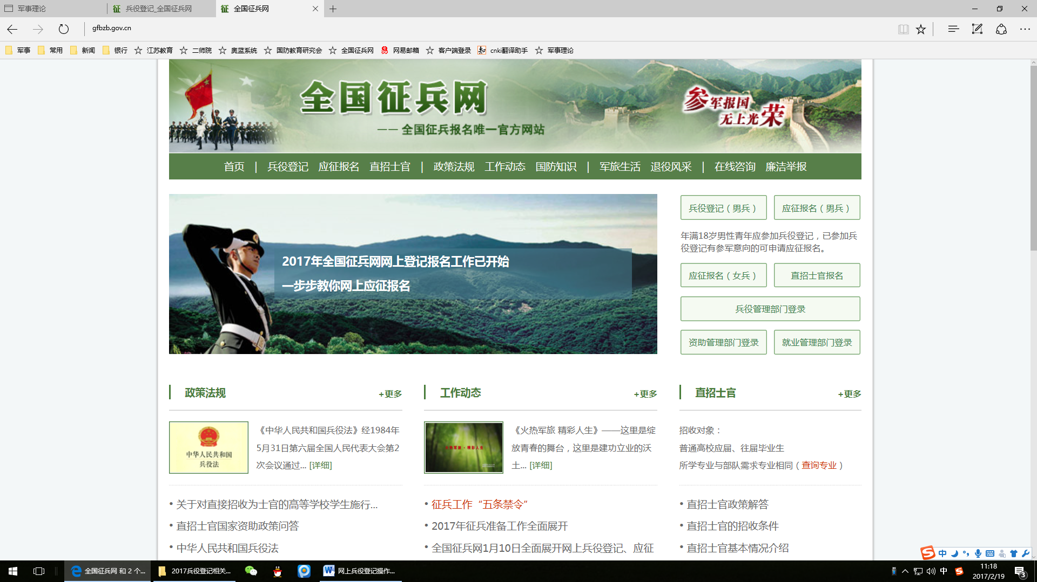
2.点击网页右侧“兵役登记（男兵）”开始兵役登记。
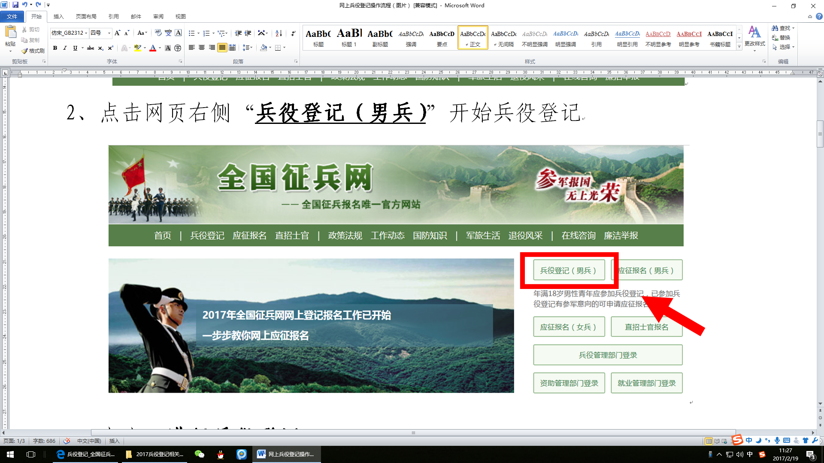
3.点击“进行兵役登记”。
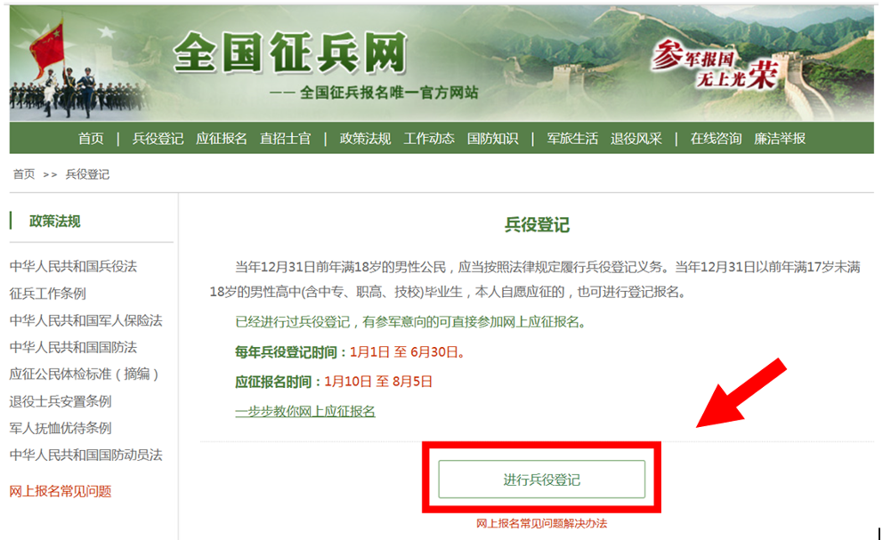
4.登录账号与学信网账号相同。已有账号的，输入账号和密码，点击“登录”；没有账号的，点击 “注册”进入学信网进行账号注册。
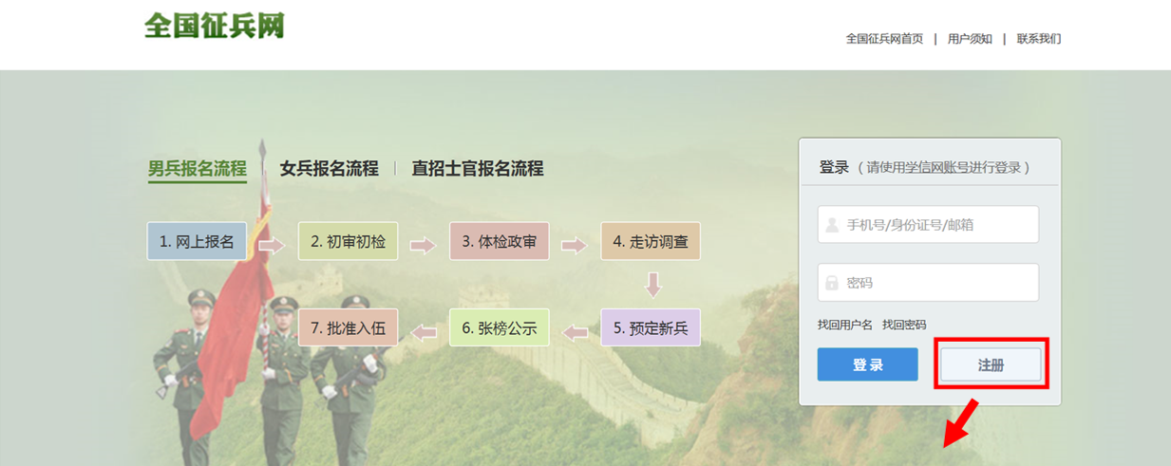
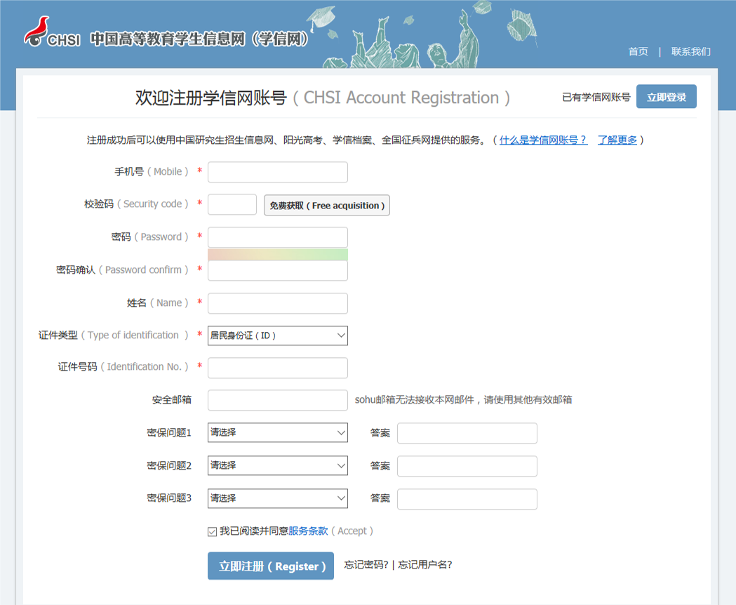
账号注册：①填写手机号码；②填写密码及其他带红色*号的项目（密码要牢记，姓名和证件号码必须真实有效，注册后无法更改）；③免费获取校验码；④点击“立即注册”，显示“您的账号已注册成功”，然后点击“兵役登记”。
5.①注册成功后，点击“开始兵役登记”。
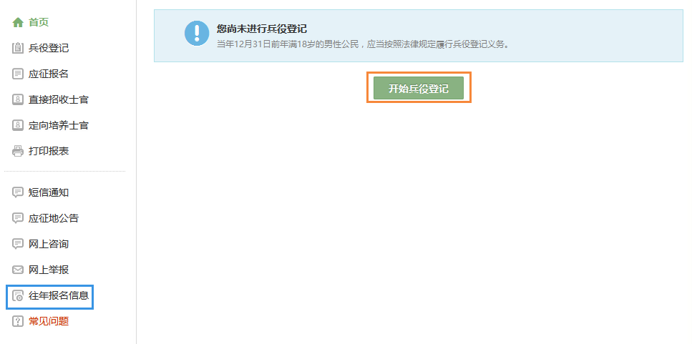
②已登记过的，点击“核验兵役登记信息”，对信息进行更新和补全。
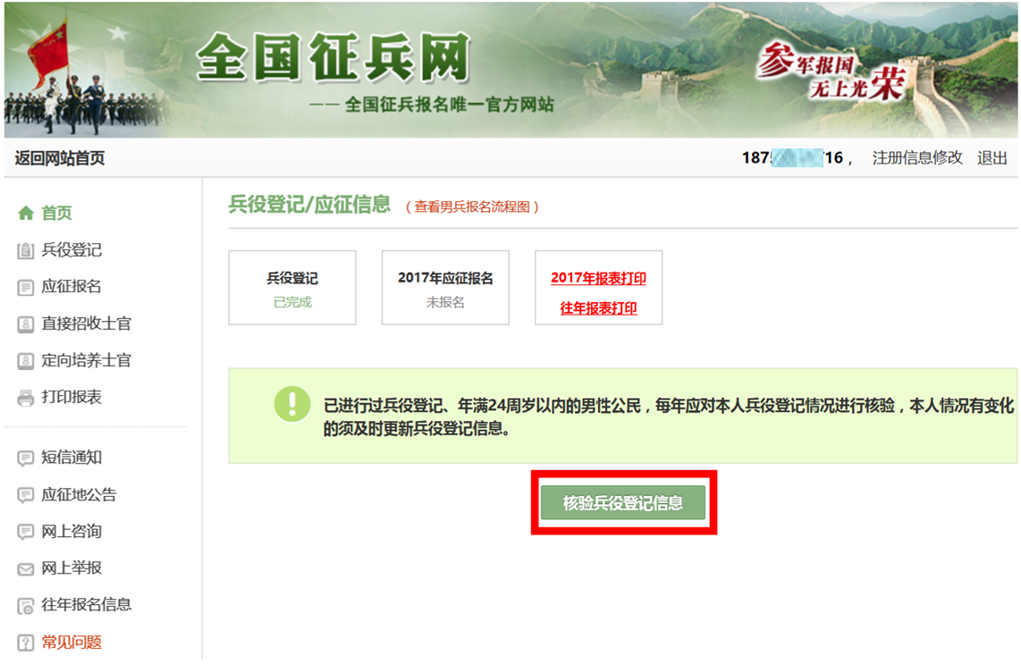
6.认真阅读“兵役登记须知”，明确自己各方面是否达标，避免在后续工作中带来不必要的麻烦。
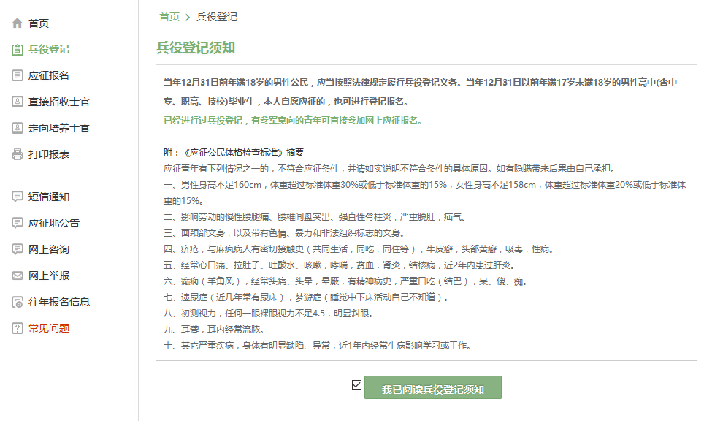
7.点击“我已阅读兵役须知”后，填写表格，主要有四项内容：“基本信息”、“学业信息”、“家庭信息”、“参军信息”。（有红色*号的必填）
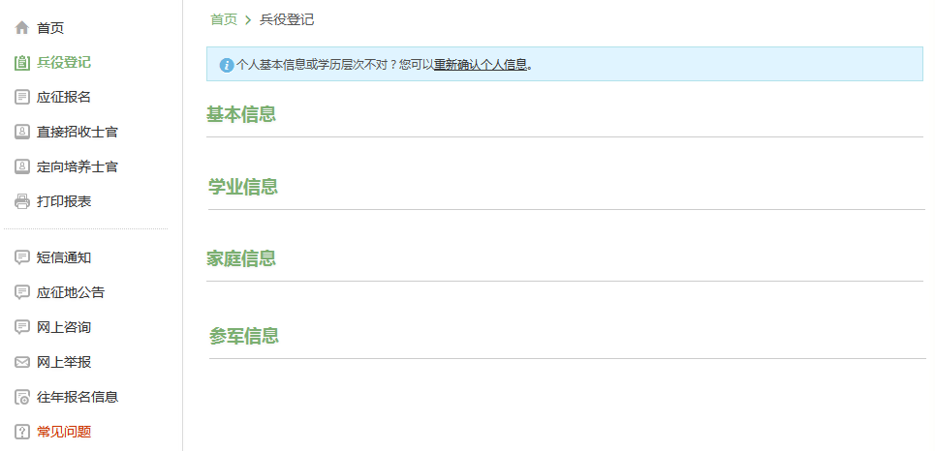
“学业信息”：“学校名称”“学校所在地”在下拉菜单中选择“江苏”“南京”“秦准区”“南京城市职业学院”，其他内容按实际填写。
举例：
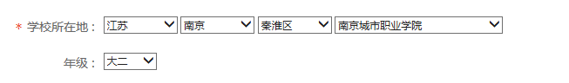
“参军信息”：“选择应征地”从下拉菜单中选择“江苏”“南京”“秦淮区”“南京城市职业学院”，其他按实际填写。
举例：
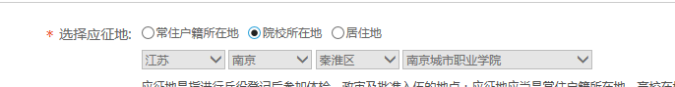
8.所有内容填写完成后，根据个人意愿选择。如选择参加今年报名当兵选择“兵役登记并参加20XX年应征报名”，不参加今年报名当兵选择“仅兵役登记，不参加20XX年应征报名”。


